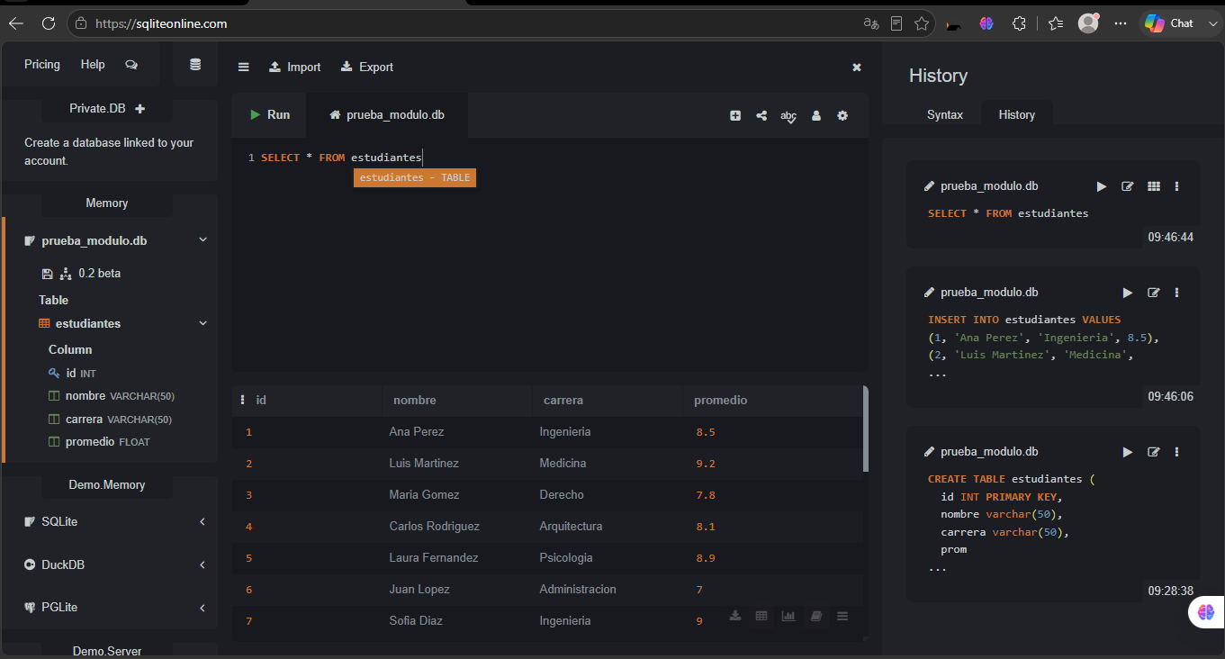
Parte I. Sistema Escolar

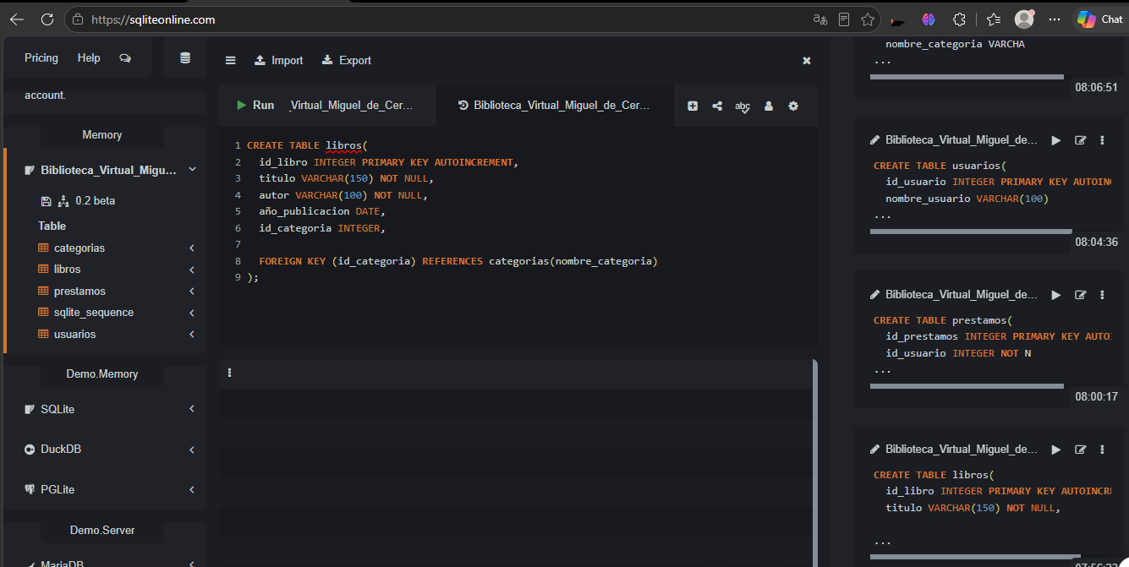

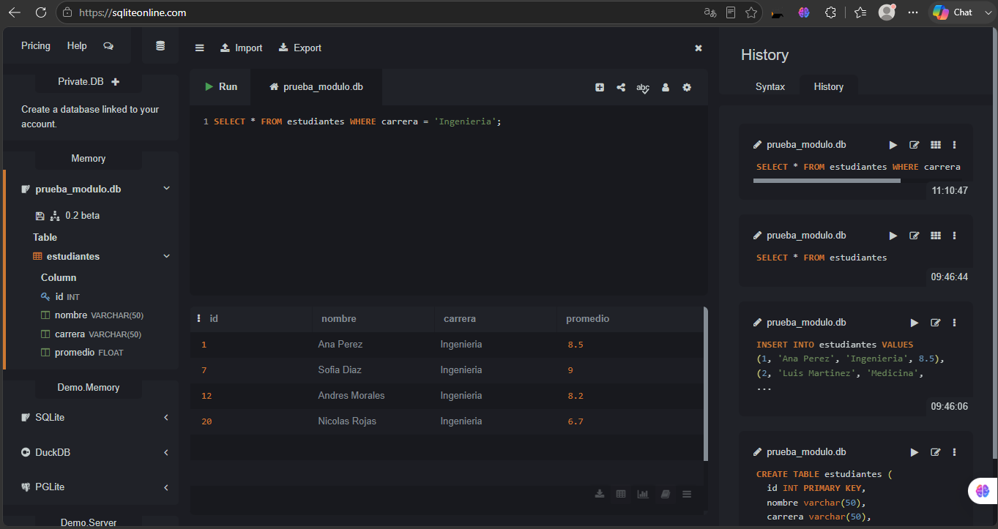

Imagen Nº1: estamos viendo los datos que ingresamos en la tabla estudiantes

Imagen Nº2 Aqui estamos especificando que dato queremos ver

Parte II.

Actividad en pareja: BibliotecaBD

Imagen 1: aqui estamos creando la tabla de libros
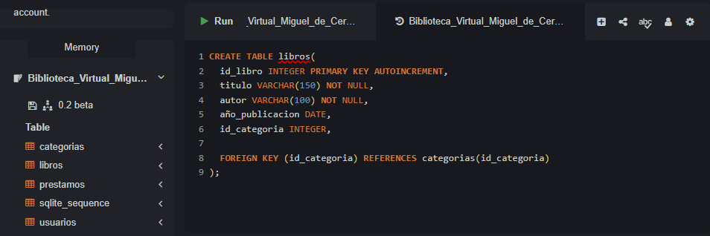
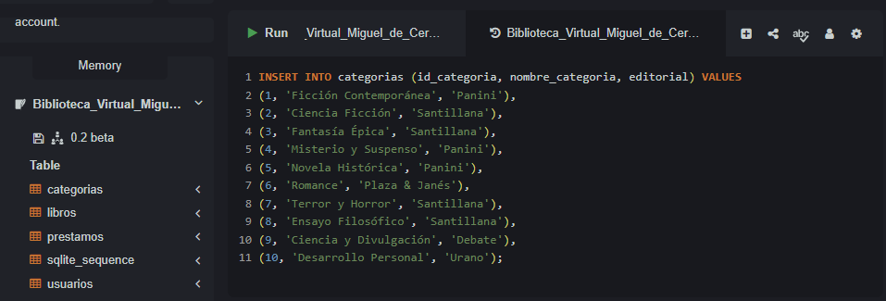
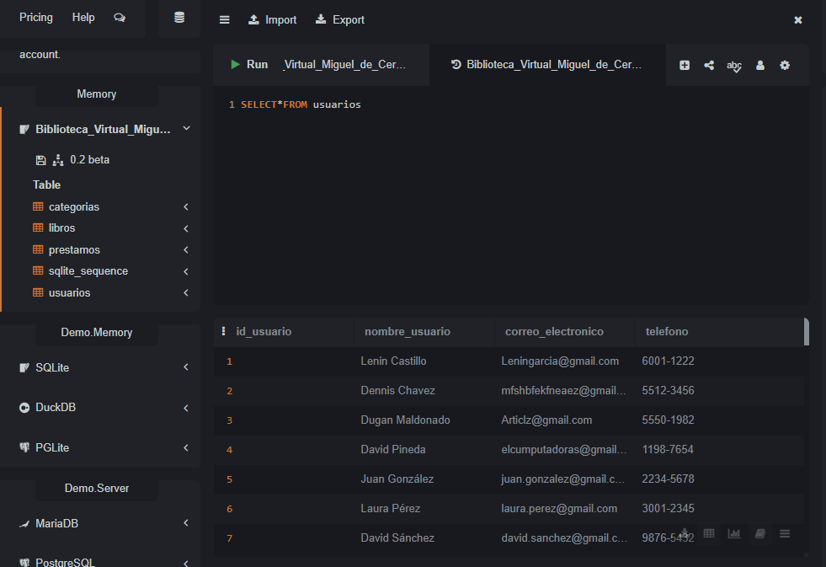
Imagen 2: aqui estamos ingresando los datos

Imagen 3: aqui estamos viendo los datos ingresados en la tabla usuarios

